XXI Российская научная конференция школьников «Открытие»

СЕКЦИЯ ИСТОРИЯ

Пушкинские дни 1937 года в Ярославской области
по материалам газет «Северный рабочий» и «Сталинская смена»

Исследовательская работа

Выполнил
Чернышов Михаил Михайлович,
ученик 10 «А» класса
МОУ «Средняя школа № 36»
г. Ярославля

Научный руководитель
Барабаш Зоя Рустамовна,
учитель истории и обществознания
МОУ «Средняя школа № 36»
г. Ярославля.

Ярославль, 2018 г.
Содержание

Введение………………………………………………………………………….. ..3
Глава 1. Общеобластные и городские памятные мероприятия…….……. 5
Глава 2. 100-летие со дня смерти Пушкина в системе образования……...8
Глава 3. Памятные мероприятия в колхозах и на предприятиях области..12
Заключение………………………………………………………………………...14
Список использованных источников и литературы…………………………15
Приложения ……………………………………………………………………….16

Введение
В 1937 г. в Советском Союзе проходили «Пушкинские дни». Пушкинские дни — это серия мероприятий, проводившихся на разных уровнях к 100-летию со дня смерти Пушкина. Александр Сергеевич Пушкин – великий русский поэт, драматург и прозаик, заложивший основы русского реалистического направления, основатель русского литературного языка, критик и теоретик литературы, историк, публицист; один из самых авторитетных литературных деятелей первой трети XIX века. В 1837 г., 8 февраля, состоялась дуэль между Александром Сергеевичем Пушкиным и Жоржем де Геккерном Дантесом. Стрелялись дуэлянты на пистолетах. В ходе этой дуэли Пушкин был смертельно ранен и через два дня умер.
Русский народ всегда чтил Александра Сергеевича, и в итоге через 100 лет, в 1937 г., было объявлено о проведении памятных мероприятий, по всему Советскому Союзу, посвященных 100-летию со дня смерти Пушкина. Стоит отметить, что это уникальный случай, когда народ празднует не день рождения поэта, а дату его смерти. Никогда до этого, да и в последующие годы, на таком широком уровне торжественно не отмечали не юбилей или день рождения, не начало творческой деятельности или не юбилей выхода в свет одного из произведений поэта, а юбилей до со дня смерти великой личности. Печальной, трагической по своей сути дате было придано праздничное, парадное, торжественное звучание. В 1937 г. никого не смущало употребление в многочисленных публикациях, таких фраз как «празднование 100-летия со дня смерти Пушкина», «торжественные мероприятия, посвященные кончине поэта». Сегодня это звучит немного даже кощунственно, но для советской власти это была возможность использовать имя и творчество Пушкина в пропагандистских целях.
В газете Северный рабочий 8 января 1937 г. было объявлено о начале подготовке к проведению мероприятий к 100-летию смерти великого поэта, в статье «Об ознаменовании столетия со дня смерти А. С. Пушкина». Постановлением Совнаркома Союза ССР в 1937 г. был утвержден специальный Всесоюзный пушкинский комитет, который стал ответственным за проведение памятных мероприятий. Подготовка шла по всей огромной стране. Главным мероприятием стала Всесоюзная пушкинская выставка, в связи с этим Совнарком предложил Академии наук СССР, Всесоюзному комитету по делам искусств, Центральному архивному управлению, государственным музеям и другим учреждениям и организациям предоставить Всесоюзному пушкинскому комитету все необходимые для выставки материалы.
По всей стране были воздвигнуты памятники и мемориальные доски, например памятник в Ленинграде , были проведены разнообразные мероприятия, посвященные памяти и творчеству Пушкина. В каждой региональной газете издавалась биография Александра Сергеевича.
Цель исследования: изучение структуры мероприятий, посвященных памяти Пушкина, проводимых в 1937 г. в Ярославской области, по материалам периодических изданий.
Задачи исследования:
- собрать и систематизировать материалы, раскрывающие суть «Пушкинских дней»;
- установить общеобластные и городские памятные мероприятия;
- выяснить, как проходило празднование 100-летия со дня смерти Пушкина в системе образования;
- узнать, как проводились памятные мероприятия в колхозах и на предприятиях области;
- выяснить условия, в которых проводились мероприятия;
- показать особенности общественной жизни во второй половине 30-х годов XX века;
- установить степень влияния Пушкинских дней на культурный уровень населения на примере Ярославской области.
Основными источниками в данной работе стали региональные периодические издания, выходившие в Ярославской области в 1937 г.: газета «Северный рабочий» - орган Ярославского обкома ВКП(б), облисполкома и горкома ВКП(б) и газета «Сталинская смена» - орган Ярославского обкома и горкома ВЛКСМ.
Географические рамки исследования охватывают территорию Ярославской области в границах 1936 г., включая территорию современной Костромской области, выделенной из состава Ярославской в 1944 г.
Объектом настоящего исследования является кампания 1936-1937 гг. в СССР по проведению памятных Пушкинских мероприятий, посвященных 100-летию со дня смерти поэта.
Предмет исследования – памятные пушкинские мероприятия в Ярославской области в их отражении на страницах региональных периодических изданий.
В данной работе использованы следующие методы исследования: поиск материалов по теме, систематизация собранных данных, анализ и обобщение найденной информации.

1 глава. Общеобластные и городские памятные мероприятия
Города и сельские районы Ярославской области не остались в стороне от памятных Пушкинских дней. Руководящим и координирующим центром всех проводимых в регионе мероприятий стал областной Пушкинский комитет, образованный по подобию Всесоюзного. В городах и районах были организованы городские и районные пушкинские комитеты, подчиненные областному. В состав комитетов, разделенных на секции, входили представители руководства городов и районов, партийных и комсомольских органов, промышленных предприятий, библиотек, школ и техникумов, учреждений культуры. Формально комитеты были созданы во всех районах области. Однако, не все они вели свою работу на должном уровне, некоторые оставались безынициативны, зачастую не выполняя даже обязательных мероприятий. Так, на страницах «Северного рабочего» неудовлетворительной была признана деятельность Ростовского районного Пушкинского комитета, не организовавшего должной координации между учреждениями культуры и образования района.
Областной комитет, опираясь на действия и распоряжения всесоюзного Пушкинского комитета, занимался организацией Всесоюзных мероприятий на областном уровне. Одной из главных задач областного пушкинского комитета стала организация и проведение областной пушкинской выставки. Ее Всесоюзный аналог был открыт 10 февраля 1937 г. в Государственном Историческом музее на Красной площади. На той выставке были представлены уникальные мемориальные предметы, прижизненные издания и рукописи поэта, собранные из Пушкинских музеев со всей страны. Ярославские музеи, не обладавшие отдельными пушкинскими коллекциями, тем не менее смогли открыть собственные выставки.
Статус областной получила Пушкинская выставка, открытая в Ярославском краеведческом музее. Ее подготовка была поручена кафедре литературы Педагогического института и областному краеведческому музею. Подробное описание материалов, представленных на выставке мы находим в выпуске «Сталинской смены» за 10 марта 1937 г. Основу выставки составили «фотографические, иллюстративные материалы и книги», связанные с жизнью и литературным творчеством поэта, расположенные в хронологическом порядке. Выставка открывалась постановлением СНК о создании Всесоюзного Пушкинского комитета, несколькими цитатами и двумя портретами: Пушкина и Сталина, рядом с ними был расположен гипсовый бюст Ленина. «Это – как бы введение к выставке, показывающие, как высоко ценит наша страна своего великого поэта», - писала «Сталинская смена». В витринах музея, за стеклом были представлены книги предпушкинской и пушкинской поры, журнал «Вестник Европы» за 1814 г., раскрытый на странице, где было напечатало первое стихотворение поэта, прижизненные издания «Руслана и Людмилы», «Евгения Онегина», «Кавказского пленника». Эти уникальные экземпляры были собраны в библиотеке музея, а также в библиотеке Педагогического института. Обстановку пушкинской поры воссоздавали образцы мебели 20-30-х годов XIX в.
Специально для выставки были заказаны пушкинские фотосерии, фотоснимки с редких предметов и изданий, хранящихся в центральных музеях, всего более 300 снимков. Музеем были куплены два медальона юбилейной пушкинской выставки 1899 г..
Особо на выставке делался упор на стихи поэта, выставлявшегося советской властью ярым борцом с крепостным правом, посвящённые тяжелой доле угнетаемых помещиками крестьян. Для усиления эффекта рядом был помещен выпуск газеты «Ярославские губернские ведомости» за 1837 г. с объявлением о продаже крепостных. Был оформлен и отдел «врагов» поэта, о котором газета писала: «Вы увидите и злейших врагов поэта, всю эту светскую «чернь», крепостников, гнусные физиономии Аракчеева, митрополита Фотия, уродливо изогнувшегося с доносом на поэта в охранке Фадея Булгарина».
Подобные Пушкинские выставки были развернуты и в других городах Ярославской области. В Рыбинске выставка открылась в городском краеведческом музее. Ее структура напоминала областную и состояла из нескольких отделов: друзья Пушкина, враги Пушкина, дуэль и смерть Пушкина и другие. На выставке были представлены различные экспонаты, такие как старинные литографии с картин и художественно оформленные тексты к ним из разных произведений поэта, таких как «Борис Годунов», «Русалка», «Полтава», «Капитанская дочка».
В Ростове Великом главная городская Пушкинская выставка проходила в центральной городской библиотеке. В Переславле к столетней годовщине со дня смерти поэта в городском музее была подготовлена выставка современной Пушкину эпохи. На выставке были представлены предметы современной поэту эпохи: фарфор, ковры, мебель, костюмы, оружие, а также рисунки, фотографии и гравюры. Особый раздел выставки рассказывал о русских композиторах, переложившие произведение А.С. Пушкина на музыку.
Большую работу в праздничные дни проводили библиотеки области. Повсеместно сотрудники библиотек организовывали выставки книг Пушкина, проводили беседы, коллективные читки произведений поэта.
Библиотеки, являвшиеся основным звеном в проведении памятных пушкинских мероприятий, оказывали методическую и информационную помощь. Так, «Северный рабочий» сообщает, что сотрудники Ростовской центральной городской библиотеки организовали постоянную консультацию для избачей, учителей и других культурных работников села. По инициативе работников центральной библиотеки на квартирах у стахановцев проводились читки произведений Александра Сергеевича Пушкина, пользовавшиеся большим успехом у рабочих.
Внушительные цифровые показатели работы костромской центральной библиотеки приводит газета «Сталинская смена» в выпуске от 18 января 1937 г.: за четыре месяца читателями были прочитаны 4500 книг сочинений Пушкина, проведены 79 бесед на пушкинские темы, 101 консультация, 133 громких читки, 3700 человек посетили книжно-иллюстративную пушкинскую выставку. Кроме того библиотекой собрано 80 читательских отзывов о книгах Пушкина. Костромской библиотекой была организована и масштабная выставка, на которой были представлены около 500 экспонатов, относящихся к жизни и творчеству поэта, в том числе редкие издания начиная с 1820 г.
В тоже время, несмотря на активную работу библиотек, сотрудники сталкивались с трудностями. Оказалось, что библиотечный фонд не везде может удовлетворить возросшие в связи с юбилейной датой запросы читателей. Так, например, в Ростовской центральной библиотеке на 2200 читателей имелось всего 198 книг Пушкина. Разрешить эту проблему помогли массовые юбилейные издания, поступавшие в библиотеку.
Важную роль в распространении информации о жизни и А.С. Пушкина, пропаганде его творчества среди населения играли областные средства массовой информации: радио и газеты. Областное радио, районные радиоузлы передавали пушкинских передачи, проводили радиочитки произведений поэта. Областные и районные газеты публиковали материалы к биографии поэта, информационные сообщения о проводимых пушкинских мероприятиях.
К юбилейным дням была подготовлена и сувенирная продукция. Ярославский городской пушкинский комитет поручил товариществу «Художник» к столетней годовщине со дня смерти А.С. Пушкина выпустить в большом количестве детские коврики с рисунками из сказок А.С. Пушкина, а также изготовить 700 копий бюстов Пушкина с известной скульптуры А.М. Опекушина, нашего земляка, а также отпечатать 100 портретов Пушкина с оригинала портрета художника Кипренского. Портреты, скульптура и коврики продавались во всех городах области, а часть ковриков была даже отправлена для реализации в Москву.
Одним из центральных мероприятий пушкинских торжеств в СССР стало установка памятников, мемориальных досок, устройство музеев в местах, связанных с жизнью и творчеством поэта. Так как на территории Ярославской области Пушкин никогда не бывал, то таких мест у нас в области не было. Тем нее менее, постановлением Ярославского горсовета, была переименована одна из центральных улиц города – Даниловская в улицу им. А. С. Пушкина, во ознаменование 100-летнгей годовщины со дня смерти великого поэта.
Во время проведения пушкинских мероприятий проходили «Пушкинские кинофестивали». Поскольку кино в 30-е годы привлекало молодежь не меньше, чем сегодня, собиралось много людей. Один из таких кинофестивалей проводился в г. Любиме, в январе 1937 г. Организатором мероприятия стал райком ВЛКСМ. Помимо просмотра кинокартин также для молодежи были прочитаны лекции о жизни и творчестве поэта.
Таким образом, на уровне области, городов и районов руководство памятными пушкинскими мероприятиями осуществляли областной, районные и городские пушкинские комитеты. Главным событием юбилейных дней стало проведение областной Пушкинской выставки в Ярославле и городских выставок в ряде районных центров области. Большую работу среди населения проводили библиотеки области, оказавшие методическую и информационную помощь. В ходе работы было установлено, что, несмотря на трудности, в пушкинские дни на базе библиотек были организованы публичные читки, консультации и беседы о творчестве и жизни поэта. Отдельную роль в реализации мероприятий играло радио и кинематограф, что позволило привлечь к ним большую аудиторию. Особенным фактом, заслуживающим внимания, является переименование, приуроченное к столетию смерти поэта в 1937 г., улицы в Ярославле из Даниловской в улицу Пушкина. Название сохраняется и в настоящий момент.

2 глава.100-летие со дня смерти Пушкина в системе образования
Значительная часть пушкинских мероприятий была проведена в учреждениях системы образования. Это неудивительно: с одной стороны, творчество А.С. Пушкина входило в образовательные программы, и торжественные мероприятия помогали лучшему усвоению материала учащимися, с другой стороны – Пушкинские дни способствовали патриотическому воспитанию обучающихся, формированию у них чувства гордости за свою страну и отечественную культуру. Кроме того, в системе образования существовало больше возможностей для проведения мероприятий на более высоком уровне, чем, например, в среде рабочих или колхозников, ведь в образовательных учреждениях работали преподаватели литературы, способные профессионально подойти к подготовке лекций, выставок, вечеров, театральных постановок.
Пушкинские дни затронули все ступени системы образования: от детских садов до высших учебных заведений. Стоит заметить, что мероприятия проводились с учетом возрастной группы учащихся и их уровня образования.
Знакомство с творчеством великого русского поэта начиналось с самой низшей ступени – детских садов, несмотря на маленький возраст их воспитанников. С большим успехом в детских садах проходили инсценировки сказок А.С. Пушкина, таких как «Сказка о царе Салтане», «Золотой петушок», и даже фрагментов более серьезных произведений, таких как пролог к поэме «Руслан и Людмила», начинающегося с знаменитых слов «У Лукоморья дуб зеленый» .
Наиболее массовой группой учащихся в этот период являлись школьники. Во многом благодаря этому школы, наравне с библиотеками, стали главными центрами пушкинских дней в городах и районах области. В школах проводились как развлекательные, так и образовательные мероприятия на пушкинскую тематику.
Необычайное внимание к творчеству поэта, способствовало увеличению интереса учащихся к произведениям Пушкина. В 1937 г. читать Пушкина было модным, прочитанной книжкой можно было похвастаться перед товарищами, а также получить похвалу от учителей и взрослых. Поэтому учащиеся школ сверх программы читали лучшие лирические стихи, поэмы, повести, сказки поэта.
Значительною роль в проведении Пушкинских дней в школьной среде сыграли многочисленные творческие кружки различной направленности, которые в 30-е годы являлись неотъемлемой частью школьной жизни в СССР.
Первое место по количеству проводимых пушкинских мероприятий среди прочих кружков занимали литературные кружки. Силами их членов подготавливались коллективные декламации стихов и поэм Пушкина, беседы о биографии поэта, лекции о значении его творчества для современности. Для учащихся младших классов члены литературных кружков организовывали развлекательные мероприятия: просмотры кинокартин, мультфильмов, коллективные чтения сказок. В школе имени Пирогова г. Ярославля литературным кружком было организовано состязание лучших чтецов. Подобные конкурсы проводились и в других школах города. Проявившие себя чтецы премировались, награждались памятными подарками.
Театральные или драматические кружки занималась постановкой произведений А.С. Пушкина на сцене, организацией балов-маскарадов. Например, учениками 10-го класса образцовой средней школы им. Карла Маркса был подготовлен спектакль по поэме Пушкина «Цыгане», а ученики 9-го класса этой же школы поставили пьесу «Каменный гость». Особой популярностью среди школьников пользовались балы-маскарады по мотивам произведений Пушкина, проводившиеся во всех школах города. На такие балы школьники приходили в костюмах пушкинских героев, предварительно тщательно разрабатывая свой образ.
Кружки художественного творчества встречали Пушкинские дни выставками рисунков и поделок школьников. Сохранились сведения о том, как школьники охотно присоединялись к ним и активно принимали участие в деятельности этих выставок. «Шура Писарев, Вася Антонов и другие нарисовали свыше двадцати иллюстраций к произведениям Александра Сергеевича Пушкина. Педагоги и их ученики хотят организовать выставку работ, посвященных памяти А.С. Пушкина, нарисованных обучающимися школ», – сообщала газета «Северный рабочий» в одном из выпусков.
Помимо уже существовавших в школах области литературных, театральных, хоровых, художественных и иных традиционных кружков, в 1937 г. появляются специализированные Пушкинские кружки. Такие кружки мало чем отличались от литературных, а главной их особенностью являлась концентрация исключительно на творчестве А.С. Пушкина. Подобные кружки стали массовым явлением. В одной школе могли действовать сразу несколько Пушкинских кружков. Так, в школа им. Н. К. Крупской г. Рыбинска было организовано 17 пушкинских кружков, по всей видимости они были открыты в каждом классе.
В школах по примеру Всесоюзной и областной организовывались Пушкинские выставки самой разнообразной тематики и содержания, на которых показывались книги с произведениями поэта, стенгазеты, фотографии и иллюстрации о жизни и творчестве Пушкина.
Для детей школьного возраста были разработаны мероприятия и учреждениями культуры: театрами, филармониями, музеями, библиотеками. Так, например, 18 января 1937 г. для школьников был проведен концерт-утренник в театре им. Ф.Г. Волкова, посвященный теме: «Пушкин и музыка», участие в котором приняли солисты балета Большого театра СССР. Программы для школьников на тему творчества Пушкина подготовила и областная филармония.
В средне-специальных учебных заведениях также активно организовывались и проводились памятные пушкинские мероприятиях. Стоит отметить, что форматы этих мероприятий были такие же как в школах: работа пушкинских кружков, театральные постановки, организация выставок, проведение бесед, читок произведений поэта, лекций. Например, в Ростовском педагогическом техникуме с исключительным оживлением прошел вечер вопросов и ответов на пушкинские темы, а студенты, с удовольствием посещали кружок по изучению творчества Александра Сергеевича Пушкина.
Наиболее часто в газетных публикациях за 1937 г. упоминался техникум завода Синтетического каучука. Так, в техникуме комитет ВЛКСМ и профком проводили лекции о жизни и творчестве А. С. Пушкина, проведен вечер, где после лекции студенты читали отрывки из трагедии «Борис Годунов», отрывки из «Полтавы», «Моя родословная» и другие произведения. Драмкружком техникума был подготовлен сцены из трагедии «Борис Годунов». Лучшие отличники учебы во время каникул были премированы поездкой в Ленинград, для ознакомления с историческими памятниками, связанными с жизнью А.С. Пушкина.
Единственный высшим учебным заведением в области в 1937 г. являлся Ярославский Педагогический институт. Для студентов института организовывались традиционные для всех типов учреждений мероприятия пушкинской тематики: лекции о биографии и творчестве поэта, читки произведений поэта, ставились драматические постановки и сценки на темы творчества поэта. Большим преимуществом проводимых пединститутом пушкинских мероприятие было участие в них самых лучших в регионе специалистов в области литературоведения и филологии, сосредоточенных на кафедре литературы института. Кафедра выступила и как один из организаторов областной Пушкинской выставки.
Другим преимуществом института было наличие в нем богатейшей библиотеки, в фондах которой сохранились редкие и уникальные книги А.С. Пушкина, в том числе прижизненные издания. Самые ценные из них были предоставлены для экспонирования на областной Пушкинской выставке, из оставшихся организована институтская выставка, пользовавшаяся не меньшей популярностью у студентов и преподавателей.
Таким образом, памятные Пушкинские дни получили наибольшее распространение в системе образования области. Они затронули все ее ступени, начиная от детских садов и заканчивая единственным высшим учебным заведением в области на 1937 г. Нужно отметить, что в ходе исследования была выявлена двоякость разработанных мероприятий. С одной стороны, в сфере образования мы обнаружили сведения о значительном числе мероприятий, с другой же, формы их были мало разнообразны и однотипны. Основными формами являлись: лекции, читки, создание силами учащихся пушкинских выставок, отличавшиеся только уровнем адаптации излагаемого материала под возраст, соответствующий образовательной ступени. Несколько реже встречаются упоминания о сценках и маскарадах. В целом же, нужно отметить, что мероприятия, посвященные столетию со дня смерти поэта, внесли достаточно большой вклад в образование учащихся в 1937 г., поскольку спрос в библиотеках на классическую литературу возрос, а также через биографию Александра Пушкина школьники смогли узнать историю той эпохи.

Глава 3. Памятные мероприятия в колхозах и на предприятиях области
Особое внимание в программе Пушкинских дней 1937 г. отводилось работе с двумя главенствующими классами советского общества – рабочими и крестьянством.
Привилегированное положение этих слоев населения бросается в глаза и при просмотре газетных публикаций за 1937 г. В периодических изданиях 1937 г. кроме статей профессиональных историков, литературоведов, знатоков творчества Пушкина, можно встретить множество заметок простых рабочих и крестьян Ярославской области. По своему содержанию эти публикации представляют собой эмоциональные отзывы о прочитанных произведениях Пушкина и слова признательности великому поэту. Приведем некоторые из них. «Великого нашего поэта А. С. Пушкина я полюбил с детства. И чем больше читаю его теперь, тем больше люблю и его произведения и его самого — за красоту, огонь, за вольность и смелость его стиха!», — писал рабочий Рыбинского завода дорожных машин Гурьев. Работница мотального цеха фабрики «Красный Перекоп» Кожевникова не менее восторженно отзывалась о Пушкине: «Все что мною прочитано из произведения А. С. Пушкина, прочитано с большим интересом. Стихи и поэмы Пушкина я читаю снова и снова, выучивая наизусть потому, что это замечательный источник красоты и вдохновения!». Колхозник М. Аладьев из колхоза «Вперед» Любимского района писал в газету следующее: «Произведения Пушкина я читаю всегда охотно. Понимаю его. Произведения Пушкина, изложенные стихами и прозой, имеют необычайную простоту, ясность и удивительную стройность. Трудно найти такую простоту и ясность языка, как у Пушкина. Кроме того, все произведения Пушкина нам очень близки, они основаны на правде!».
Жители сельской местности из-за удаленности от районных центров были ограничены в культурном обслуживании, возможности посетить областные выставки и учреждения культуры, где и проводились самые основные и масштабные мероприятия. Но несмотря на это, пушкинские мероприятия 1937 г. затронули и сельское население области. Основными организаторами мероприятий стали традиционные центры культуры на селе: избы-читальни, сельские библиотеки, клубы и школы. Выставки, читки, концерты в селах входили в общую систему праздничных мероприятий, являясь начальным звеном этой системы.
Сельским библиотекам оказывалась методическая помощь со стороны районных библиотек. Например, выставки, посвященные А.С. Пушкину, открытые в колхозах Ростовского района, помогала организовывать центральная районная библиотека. Они были открыты при четырех сельских советах и в девяти избах-читальнях самых отдаленных от районного центра пунктов. К 100-летней годовщине со дня смерти А.С. Пушкина в Большесельской районной библиотеке проводились беседы о Пушкине, в избах-читальнях района были организованы пушкинские выставки, вывешены рекомендательные списки произведений А.С. Пушкина. В Мышкинском районе Брутовская изба-читальня провела в колхозе вечер самодеятельности, посвященный творчеству любимого поэта.
Значительную роль в проведении Пушкинских дней на селе сыграли школьники, взявшие на себя организацию мероприятий для колхозников. Поскольку уровень грамотности на селе на конец 30-х годов оставался невысок, читки и мероприятия, проводимые детьми, имели огромное значение для повышения образовательного и культурного уровня сельских жителей. Так, в Сереновском сельсовете Ярославской области, во вновь построенном клубе школьники подготовили для колхозников постановку сцены из «Бориса Годунова», а также празднично украсили помещение клуба. Во всех колхозах Сереновского сельсовета прошли памятные мероприятия, школьники читали произведения своим родителям, были организованы коллективные читки произведений поэта.
В отличие от колхозников, у рабочих было больше возможностей принять участие в мероприятиях, посвященных столетию со дня смерти А.С. Пушкина, т.к. фабрики и заводы находились гораздо ближе к районным центрам, а чаще все в самих городах. Помимо того, что программы Пушкинских дней проводились в библиотеках и различных культурных учреждениях, дополнительно для рабочих были организованы мероприятия прямо на рабочих местах, в заводских клубах и библиотеках.
Примером этому могут послужить Пушкинские мероприятия, прошедшие на ярославском заводе «Пролетарская свобода», который производил сложнейшие по конструкции машины для лесной и крахмалопаточной промышленности. На этом заводе в Пушкинские дни 1937 г во время обеденного перерыва рабочие читали произведения Пушкина, а также газетные статьи, посвященные юбилею смерти поэта. Заводская библиотека была пополнена новой пушкинской литературой, а в заводском клубе устроен вечер, посвященный 100-летию со дня смерти поэта. Помимо традиционных форм, практиковались необычные. Например, в Ростове фабком льнопрядильной фабрики им. Кутузова, приобрёл патефон и набор пластинок на пушкинские темы. В перерывах работники фабрики охотно слушали эти пластинки. Также на предприятиях проводились просмотры фильмов, снятых по мотивам произведений А.С. Пушкина. Так, на комбинате «Красный перекоп» был организован коллективный просмотр кинокартины «Капитанская дочка» .
Стоит отметить, что через мероприятия, посвященные столетию со дня смерти А. С. Пушкина, правительство пыталось решить важную задачу - повысить общий уровень образования и культуры населения. Для рабочих проводились не только выставки, читки и драматические постановки, но и экскурсии по местам, связанным с жизнью и творчеством А.С. Пушкина. Не обошли эти юбилейные экскурсии и Ярославскую область. В январе 1937 г. в город Ленинград выехало свыше 100 рабочих и служащих промышленных предприятий Ярославской области. Экскурсанты ознакомились с местами, где жил и творил А.С. Пушкин, посетили квартиру поэта и место дуэли. Такие экскурсии организовывались туристско-экскурсионным управлением при Ярославском профсоюзном совете.
Таким образом, в памятные мероприятия, посвященные столетию со дня смерти А. С. Пушкина, проводимые в СССР в 1937 г. были вовлечены все слои населения страны, в том числе рабочие и крестьянство, в отличие от дореволюционных мероприятий, затрагивающих в основном только дворянство и интеллигенцию. Основными организаторами мероприятий на селе стали избы-читальни, сельские библиотеки, клубы и школы, организовавшие публичные чтения, выставки, концерты. В 1937 г. в среде рабочих были также проведены традиционные читки, инсценировки отдельных произведений и выставки, однако в ходе работы, были найдены сведения о том, что часть из них проводилась в стенах предприятий, что позволяло не отрывать рабочих от производства. Стоит так же отметить, привлечение рабочих к наиболее современным на тот момент способам информирования – к коллективным просмотрам кинолент. Все эти акции несли не столько развлекательную функцию, сколько функцию повышения уровня знаний и культуры у широких слоев населения Советского Союза.

Заключение

В ходе работы над этой темой, нами было установлено, что мероприятия, посвященные столетию со дня смерти А.С. Пушкина, проводились в 1937 г. во всем Советском Союзе, и не обошли стороной и нашу Ярославскую область. Для организации этих празднеств был собран специальный пушкинский комитет, который должен был стать главным организатором данных мероприятий. Несмотря на то, что пушкинские комитеты были собраны во всех районах области, далеко не во всех случаях поставленные для них задачи были выполнены. Главным мероприятием пушкинских дней в Ярославской области стала работа областной пушкинской выставки, которая была открыта в Ярославском краеведческом музее. Большую работу проводили библиотеки, которые, не смотря на все трудности смогли организовать собственные выставки и коллективные читки, а также оказывали информационную и методическую помощь школам и избам-читальням на селе. В ходе исследования было установлено, что для привлечения обширной аудитории к пушкинским мероприятиям были использованы радио и кинематограф.
Нами было установлено, что пушкинские мероприятия имели четкую организацию и проводились на разных уровнях: для учащихся организаций дошкольного, школьного, среднего профессионального и высшего образования, для жителей сельской местности, и для рабочих. Таким образом, достигалось максимальное вовлечение всего населения страны, а Пушкинские дни приобретали статус всенародного торжества.
В ходе исследования мы заметили, что мероприятия, зачастую носили пропагандистский характер. Власть старалась продемонстрировать через творчество поэта все недостатки царской России. Особый акцент для населения был сделан на идее, что Пушкин был убит государством: народу внушали, что Дантес был наёмным убийцей самодержавия.
Пушкинские мероприятия затронули все ступени системы образования в СССР. В школах и других учебных заведениях проводилось большое количество выставок, читок, лекций о жизни и творчестве поэта. Однако стоит отметить, что все мероприятия были однотипны, схожи по формату проведения, и отличались они между собой лишь уровнем адаптации материала для аудитории. Но, несмотря на это, пушкинские мероприятия сыграли большую роль для образования в 1937 г., у школьников возрос интерес к литературе, есть сведения, что в библиотеках не хватало произведений поэта. Дети смогли прикоснуться к пушкинской эпохе.
В ходе нашего исследования мы показали, что мероприятия, посвященные столетней годовщине со дня смерти А. С. Пушкина, прошли в колхозах и на предприятиях области. Рабочие и колхозники массово привлекались к проведению пушкинских дней. На селе, зачастую, главными организаторами пушкинских дней были библиотеки или же избы-читальни, вклад которых в проведение мероприятий велик. В среде рабочих мероприятия проводились в клубах, библиотеках, даже бывали случаи, когда мероприятия проводились прямо в стенах предприятия. С проведением пушкинских дней выполнялась важная задача повышения уровня грамотности населения СССР.
Таким образом, памятные Пушкинские мероприятия, посвященные столетию смерти великого поэта, стали значимой частью общественной жизни в 1937 г., оказав большое влияние на досуг и кругозор людей разного возраста, разных профессий. Несмотря на пропагандистский характер многих из них, нельзя не оценить их роль в повышении культурного уровня среди населения области в середине 30-х гг. Наследие этих мероприятий дошло и до наших дней: в центре города Ярославля и сегодня есть улица Пушкин, получившая свое имя именно в те дни, а также школа № 43 им. А.С. Пушкина, открытая в 1937 г.
Список использованных источников и литературы
- Александров. С. Как Пушкина хотели сделать царским холопом. // Сталинская смена. –8 февраля. –1937 г.
- К столетней годовщине со дня смерти А. С. Пушкина. Экскурсия по пушкинскому маршруту. // Северный рабочий. –12 января. –1937 г.
- К столетней годовщине со дня смерти А.С. Пушкина. // Северный рабочий. – 24 января. –1937 г.
- Кирпотин. В. Жизнь и смерть Александра Пушкина. Детство. // Северный рабочий. –8 января. –1937 г.
- Накануне пушкинских дней. Беседы в колхозах. // Северный рабочий. – 2 февраля. – 1937 г.
- Накануне пушкинских дней. Пушкинский вечер на заводе. // Северный рабочий. –– 2 февраля. – 1937 г.
- Накануне пушкинских дней. У школьников. // Северный рабочий. – 2 февраля. – 1937 г.
- Об ознаменовании столетия со дня смерти А. С. Пушкина. // Северный рабочий. – 8 января. – 1937 г.
- Перед пушкинскими днями. Выставки в колхозах. // Северный рабочий. – 11 января. –1937 г.
- Перед пушкинскими днями. Готовят выставку. // Северный рабочий. – 11 января. –1937 г.
- Подготовка к пушкинским дням в Ростове. // Северный рабочий. – 12 января. –1937 г.
- Соколов В. Подготовка к пушкинским дням в Ростове. // Северный рабочий. – 12 января. –1937 г.
- Сталинская смена. – 4 января. – 1937 г.
- Сталинская смена. – 8 января. – 1937 г.
- Базанов. Интересный вечер. // Сталинская смена. – 8 января. – 1937г.
- Перед пушкинскими днями. // Северный рабочий. – 9 января. –1937 г.
- Перед пушкинскими днями. // Северный рабочий. –10 января. – 1937 год
- Замечательный итог. // Северный рабочий. –11 января. –1937 г.
- Перед пушкинскими днями // Северный рабочий. –11 января. – 1937 г.
- Пушкинские фотосерии. // Северный рабочий. –11 января. – 1937 г.
- Любимый поэт. // Сталинская смена. –12 января. –1937 г.
- Концерт для школьников. // Сталинская смена. –18 января. –1937 г.
- Пушкинская выставка. // Сталинская смена. –18 января. – 1937 г.
- Накануне пушкинских дней. // Северный рабочий. –2 февраля. – 1937 г.
- Самодеятельность школьников. // Сталинская смена. – 4 февраля. – 1937 г.
- Доклады колхозников о Пушкине. // Северный рабочий. –6 февраля. – 1937 г.
- Пушкинский кинофестиваль. // Сталинская смена. – 8 февраля. – 1937 г.
- Мы любим Пушкина. // Северный рабочий. –19 февраля. – 1937 г.
- Областная Пушкинская выставка. // Сталинская смена. –10 марта. –1937 г.

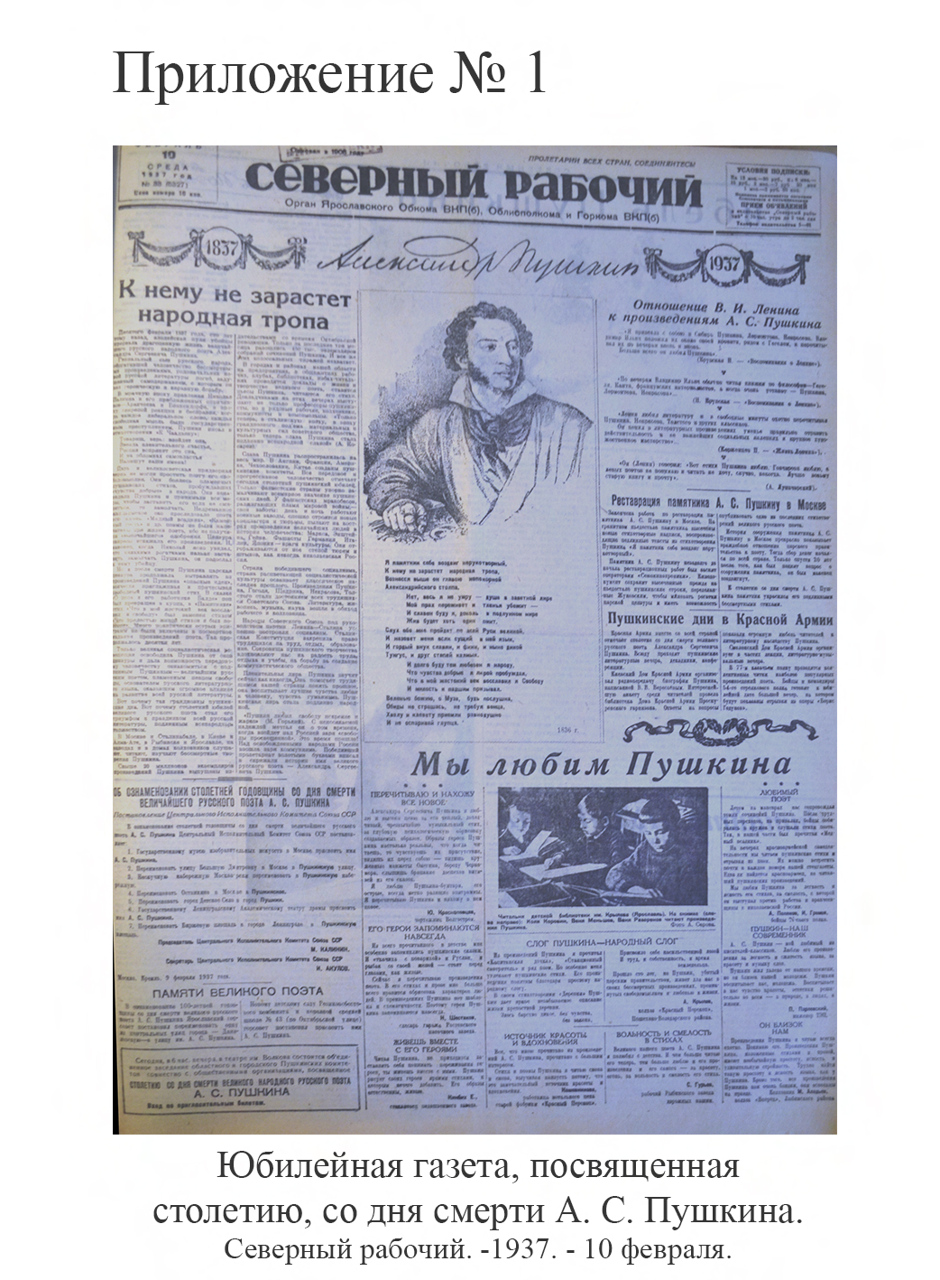

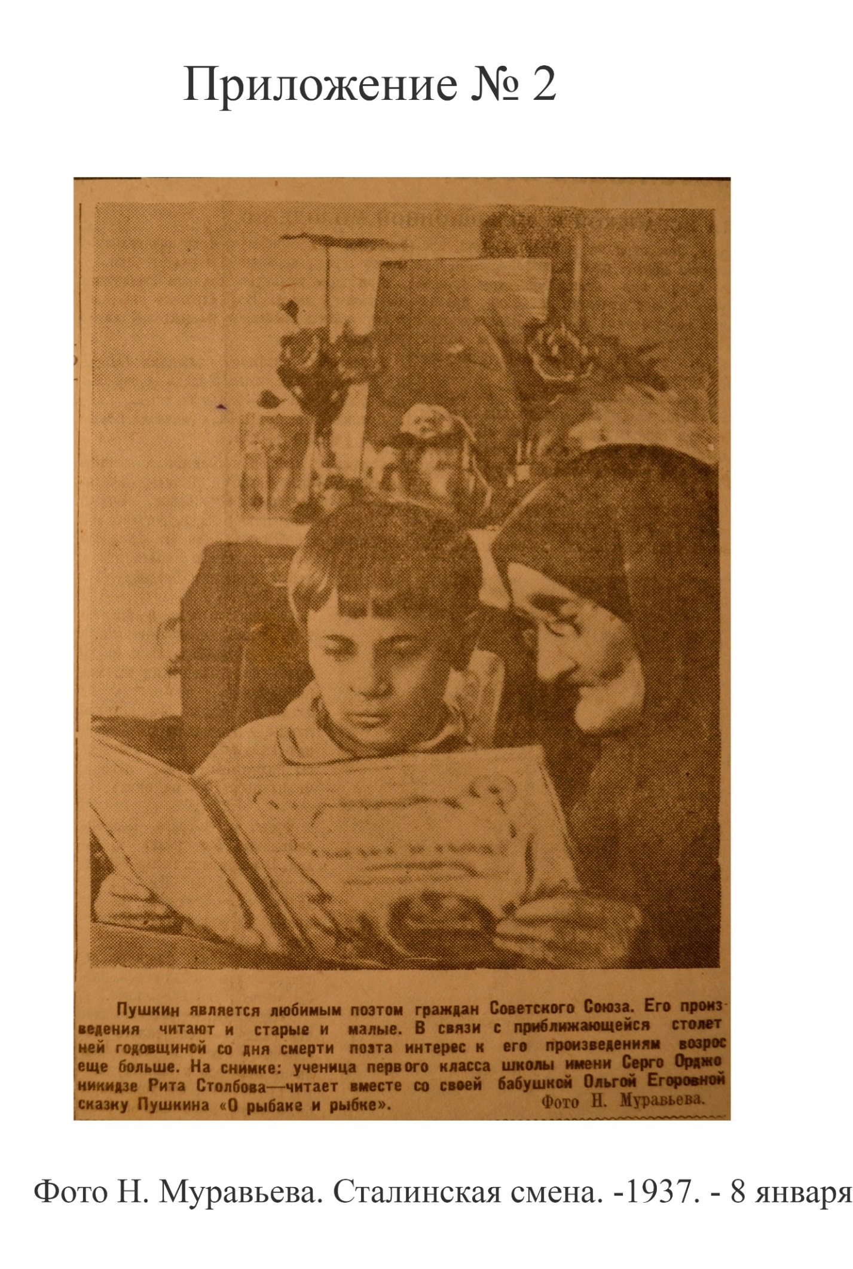
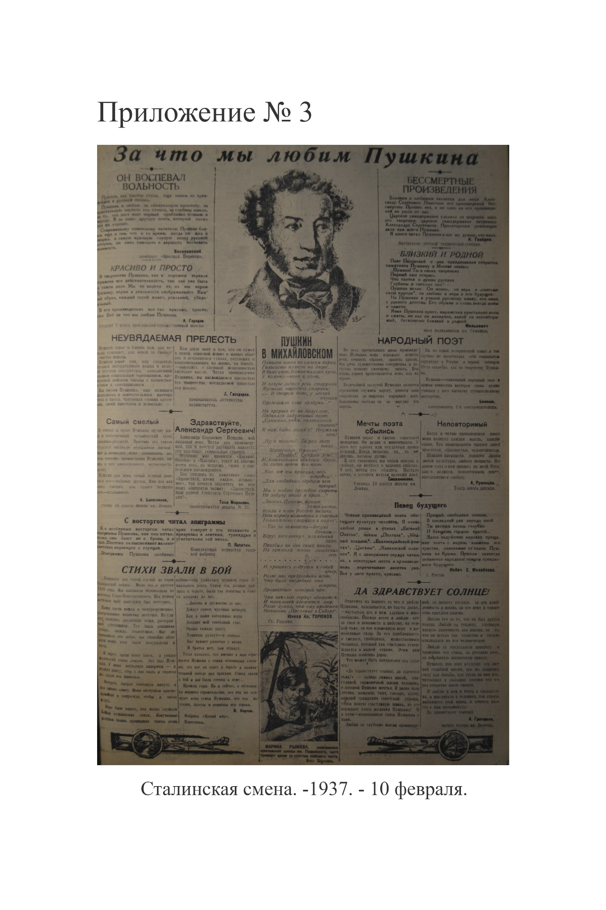

См. приложение № 1
С. Александров. Как Пушкина хотели сделать царским холопом. // Сталинская смена. 1937 г. 8 февраля.
Об ознаменовании столетия со дня смерти А. С. Пушкина. // Северный рабочий. 1937 г. 8 января.
Об ознаменовании столетия со дня смерти А. С. Пушкина. // Северный рабочий. 1937 г. 8 января.
Кирпотин. В. Жизнь и смерть Александра Пушкина. Детство. // Северный рабочий. 1937 г. 8 января.
Перед пушкинскими днями. // Северный рабочий. 1937 г. 9 января.
Соколов В. Подготовка к пушкинским дням в Ростове. // Северный рабочий. 1937 г. 12 января.
Пушкинские фотосерии. // Северный рабочий. 1937 г. 11 января.
Областная Пушкинская выставка. // Сталинская смена. 1937 г. 10 марта.
Областная Пушкинская выставка. // Сталинская смена. 1937 г. 10 марта.
Перед пушкинскими днями. // Северный рабочий. 1937 г. 9 января.
Пушкинские фотосерии. // Северный рабочий. 1937 г. 11 января.
Перед пушкинскими днями. // Северный рабочий. 1937 г. 9 января.
Пушкинские фотосерии. // Северный рабочий. 1937 г. 11 января.
К столетней годовщине со дня смерти А.С. Пушкина. // Северный рабочий. 1937 г. 24 января.
Соколов. В. Подготовка к пушкинским дням в Ростове. // Северный рабочий. 1937 г. 12 января.
Замечательный итог. // Северный рабочий. 1937 г. 11 января.
Пушкинская выставка. // Сталинская смена. 1937 г. 18 января.
Соколов В. Подготовка к пушкинским дням в Ростове. // Северный рабочий. 1937 г. 12 января.
Перед пушкинскими днями. // Северный рабочий. 1937 г. 10 января.
Пушкинский кинофестиваль. // Сталинская смена. 1937 г. 8 февраля.
Базанов. Интересный вечер. // Сталинская смена. 1937г. 8 января.
См. приложение № 2
Самодеятельность школьников. // Сталинская смена. 1937 г. 4 февраля.
Накануне пушкинских дней. // Северный рабочий. 1937 г. 2 февраля.
Любимый поэт. // Сталинская смена. 1937 г. 12 января.
Накануне пушкинских дней. У школьников. // Северный рабочий. 1937 г. 2 февраля.
Перед пушкинскими днями. Готовят выставку. // Северный рабочий. 1937 г. 11 января.
Перед пушкинскими днями // Северный рабочий. 1937 г. 11 января.
Концерт для школьников. // Сталинская смена. 1937 г. 18 января.
Подготовка к пушкинским дням в Ростове. // Северный рабочий. 1937 г. 12 января.
Сталинская смена, 1937г., 4 января, №2(115)
8 января 1937 год, №4(117) Сталинская смена
Сталинская смена, 1937г., 4 января, №2(115)
Пушкинские фотосерии. // Северный рабочий. 1937 г. 11 января.
Перед пушкинскими днями. // Северный рабочий. 1937 г. 10 января .
См. приложение № 3
Мы любим Пушкина. // Северный рабочий.19 февраля. 1937 г.
Перед пушкинскими днями. Выставки в колхозах. // Северный рабочий. 11 января. 1937 г.
Накануне пушкинских дней. Беседы в колхозах. // Северный рабочий. 2 февраля. 1937 г.
Любимый поэт. // Сталинская смена. 12 января.1937 г.
Доклады колхозников о Пушкине. // Северный рабочий. 1937 г. 6 февраля.
Накануне пушкинских дней. Пушкинский вечер на заводе. // Северный рабочий. 1937 г. 2 февраля.
Подготовка к пушкинским дням в Ростове. // Северный рабочий. 1937 г. 12 января.
Любимый поэт. // Сталинская смена. 1937 г. 8 января.
К столетней годовщине со дня смерти А. С. Пушкина. Экскурсия по пушкинскому маршруту. // Северный рабочий. 1937 г. 12 января.

